**Iskald vinter har skapt et stort «ozonhull» over Arktis**

**Av Morten Jødal, biolog 29. mars 2020**

|  |  |
| --- | --- |
| **** | **Morten Jødal, en anerkjent biolog, hadde en variert og innflytelsesrik karriere. Han arbeidet med biologi og kjemi i Norges Forskningsråd, og bidro til forskningsprogrammer innen havbruk, genteknologi, sur nedbør og økologi i Arktis’ iskant (Pro Mare). Etter utgivelsen av Brundtlandkommisjonens rapport “Vår felles framtid” i 1987, fortsatte Jødal sitt arbeid ved Universitetet i Oslo. Her skrev han innstillingen som førte til opprettelsen av Senter for utvikling og miljø (SUM), hvor han var daglig administrativ leder i de første årene. I forkant av folkeavstemningen om EU-medlemskap i 1994, arbeidet Jødal i WWF Verdens Naturfond. Han skrev en bok om de mulige konsekvensene av EU-medlemskap for det klassiske naturvernet i Norge.Jødal oversatte og bearbeidet flere naturfaglige bøker for barn, og bidro til alle botanikkartiklene i 10-bindsleksikonet Respons. Han var styreleder i Norsk biologforening og representerte Norge i European Countries Biologist Association (ECBA). Han er også kjent for å ha skrevet boken “Miljømytene” og drev en blogg med samme navn. Dessverre gikk Morten Jødal bort i september 2021. Han etterlater seg et betydelig avtrykk og regnes som en av de beste naturvitenskapelige formidlere i Norge.** |

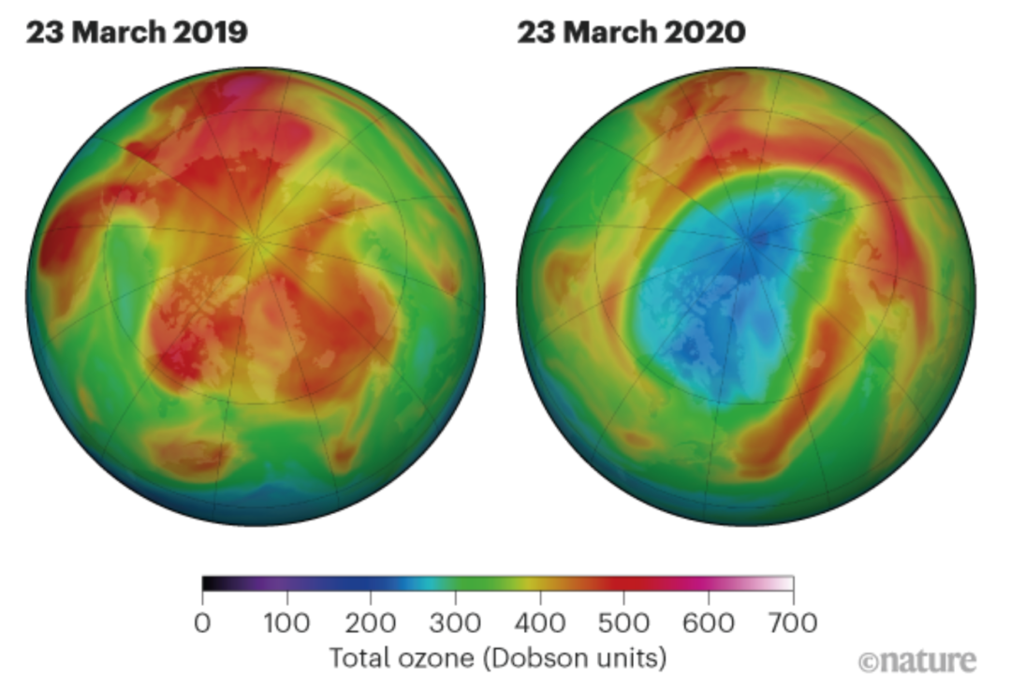

**Tidsskriftet**[**Nature**](https://www.nature.com/articles/d41586-020-00904-w)**skriver at det for tiden er registert et rekordstort «ozonhull» over Arktis (se hovedbildet for artikkelen), og**[**NRK slår det også opp.**](https://www.nrk.no/norge/perlemorsskyer-lager-ozonhull-over-norge-1.14965817)**Noen steder framstilles det utelukkende som et resultat av menneskers handlinger, og som truende.**

**La meg starte med det semantiske, nemlig hull. Det høres langt mer dramatisk ut, enn reduserte verdier. For det er det siste det handler om.**

**Hvorfor er vi opptatt av ozon?**

**Molekylet ozon (O3) stopper farlig ultrafiolett stråling i atmosfæren. Midt på 1970-tallet dukket det opp teorier om at et beskyttende lag av denne gassen kunne reduseres, og i 1983 ble det publisert målinger som viste lavere konsentrasjoner over Antarktis i månedene september og oktober**[**[i]**](applewebdata://0242C260-C6E9-4017-840D-3FF4E1D85FD7#_edn1)**. «Ozonhullet» ble raskt den store dommedagsfortellingen. Al Gore skrev på begynnelsen av 90-tallet at jegere skjøt blinde kaniner i Patagonia, og fiskere fanget blind fisk**[**[ii]**](applewebdata://0242C260-C6E9-4017-840D-3FF4E1D85FD7#_edn2)**. Hundretusener skulle årlig dø av hudkreft, mange ville få grå stær, og utallige ende opp med leddgikt. TV-team fra hele verden dro til den sørlige delen av Sør-Amerika, for å dokumentere slike påstander. De fant aldri noe.**

**Både teoriene, og senere empirien, ble starten på amerikanernes ozonkriger. I teoriperioden tenkte de seg at planene om overlydsfly kunne øke nedbrytningen av denne gassen, og planleggingen ble derfor stoppet. England og Frankrike bygde imidlertid sine Concorde-fly. Da overlydsflyteorien ble forlatt, ble atomprøvesprengningene anklaget. Så forestilte forskningsverdenen seg at økt bruk av mineralgjødsel, mer dyrehold og tilhørende møkk, flere forbrenningsmotorer, mer grønnsakproduksjon og annen landbruksvirksomhet ville forårsake dannelse av lystgass (N2O), med samme resultat (nedbrytning av ozonlaget). Deretter forflyttet fokuset seg mot romfartøyer, som ville frigjøre klor (Cl–) i atmosfæren. Da var veien kort til å peke på klorfluorkarbonene (KFK). En periode i «sur-nedbør-perioden» ble anklagene også reist mot utslipp av svovel og nitrogen, som gjennom bakterier skulle kunne øke utslippene av lystgass.**

**En rekke menneskelige virksomheter har altså blitt utpekt som mulige syndere for ozonreduksjoner, men det skulle ende opp med KFK. For å forstå betydningen av disse kjemikaliene, må vi tilbake til elektrifiseringen av samfunnet. En av de viktigste oppfinnelser som fulgte elektrisiteten, var kjøleskapet. Vår økte livslengde henger også sammen med mulighetene for å holde maten lengre frisk, og medisinene kalde. Da forebygger vi sykdom. De første kjølevæskene var imidlertid problematiske, både fordi de var korroderende, dyre, og farlige (for eksempel SO2). Mange ble drept av lekkasjer fra kjøleskap. Da KFK-gassene kom, var de et perfekt alternativ. De var ikke giftige, brant ikke, var billige, lette å produsere, og ekstremt stabile. De reagerte ikke med noe som helst, og kunne derfor også brukes som drivgasser i spraybokser, og i isolasjonsmaterialer.**

**Anklagen**

**KFK-gassenes stabilitet er utgangspunkt for anklagene om deres miljøødeleggelser. Teorien fra 1974 hevdet at de forblir intakte nær jordoverflaten, og kan transporteres opp i stratosfæren. Der blir de brutt ned av ultrafiolett stråling, blant annet gjennom refleksjoner fra perlemorskyer, og det frigjøres klor-atomer. Klor reagerer med ozon, og danner klor-oksid og oksygen. Spørsmålet var hvorfor ozon ble svekket over Antarktis, og i mindre grad over Arktis. En spekulasjon var at det er kaldere i Antarktis, og at det i atmosfæren der kan dannes krystaller av salpetersyre. Disse kunne kanskje fungere som en katalysator, som kunne bryte ned ozonmolekylene, og redusere ozonkonsentrasjonen. Fordi det tross alt er så få KFK-molekyler, ble det spekulert i at ett eneste KFK-molekyl kunne bryte ned mer enn hundre tusen ozonmolekyler. Det har man imidlertid aldri klart å få til i eksperimenter.**

**KFK-gassene ble produsert fra utpå 1930-tallet, og utslippene nådde et høydepunkt i 1986/1987. I 1987 ble Montrealprotokollen undertegnet, som regulerer produksjon, salg og bruk av ozon-nedbrytende stoffer. Produksjonen av dem har sunket fram mot våre dager, se figuren nedenfor, men for enkelte av dem er det fremdeles utslipp. Protokollen anses derfor som effektiv, og brukes som eksempel på en internasjonal avtale basert på ”føre-var-prinsippet”, som bør tjene som et forbilde også for klimagasser.**

**Problemet er imidlertid at ”ozonhullet” i stratosfæren over Antarktis mot slutten av den sørlige vinteren, ikke viser vesentlig tegn til nedgang. I mange år har det blitt målt i perioden fra 7. september til 13. oktober, hvor det opptrer. I 2015 økte det til hele 25,6 millioner km2, som er det fjerde største som er målt. I 2016 falt det, slik vist i figuren.**

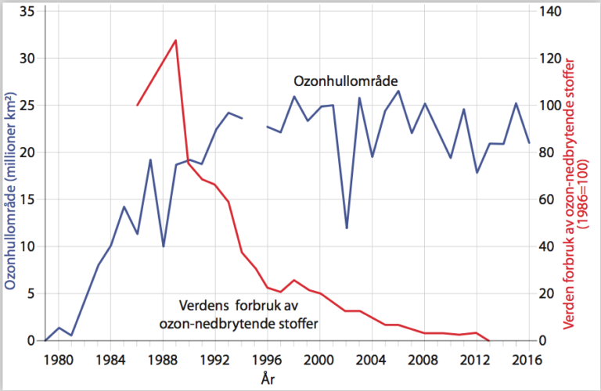

**Utslippene av såkalte ozonødeleggende stoffer, og ”ozonhull”området over Antarktis i perioden 1979-2016. Data fra NASA og EEA, 2016. Merk at NASA hevder at ozonhullet ikke fantes rundt 1980.**

**Det svinger altså noe opp og ned, men går ikke vesentlig tilbake. Det kan skyldes at effekten av tidligere KFK-utslipp vil vare i mange år, ved at disse gassenes oppholdstid i atmosfæren er lang. Samt at det stadig slippes ut en del av dem. Men, det kan også skyldes andre forhold.**

**For å kunne vurdere dette, må vi ha kunnskaper om tre vesentlige faktorer. Det første er historiske data om ”ozonhullet”. Det andre er kildene til klor i atmosfæren, og det tredje er forståelse av atmosfæren over både Sydpolen og Nordpolen. La meg begynne med det siste.**

**Gjennom en kort periode på senvinteren isoleres Antarktis og Arktis luftsirkulasjonsmessig. Det kommer av de enormt lave temperaturene som dannes over kontinentet helt sør på kloden, men tidvis også over polbassenget i nord, og nærliggende landmasser.  I høyden (høyere deler av troposfæren, og lavere deler av stratosfæren) dannes et lavtrykksområde av stor utstrekning, som roterer med klokken. På fagspråket kalles dette en polar vortex. Under disse atmosfærelagene er det enda kaldere, og det blåser en konstant og kraftig vind fra polpunktområdet, mot kysten. Dette holder forøvrig de såkalte polyniaene i Antarktis åpne, som er eksistensgrunnlaget for både keiser- og adeliepingvinene. Denne polar vortex hindrer luftmasser fra varmere områder på den sørlige halvkule i å komme inn over Det antarktiske kontinent – og tilsvarende i nord. På dette vis blir det ingen tilførsel av ozon. Denne gassen dannes nemlig først og fremst av sollyset over ekvator, og gjennom mørketiden i den sørlige vinteren oppstår ikke ozon der. Ozonhullet dukker opp nettopp de ukene på senvinteren når det er ekstremt kaldt, og polar vortex er kraftig utviklet.**

**Styrken på det polare lavtrykket varierer fra år til år, og det gjør også størrelsen på ”ozonhullet”. De ser ut til å være koblet, og indikerer at reduksjonene har store naturlige komponenter. Og det styrkes av to andre forhold. Det første er at det ble oppdaget før utslippene av KFK-gasser var av særlig betydning. Selv om man begynte å produsere disse kjemikaliene utpå 1930-tallet, var nivået meget lavt på 50-tallet. Og nettopp da ble hullet registrert for første gang over Antarktis. Det skjedde fra starten av Det internasjonale geofysiske året (IGY) 1956/57, ved at den forskeren som har satt navn til måleenheten for ozon i atmosfæren – fysikeren Gordon M.B. Dobson – i perioden 1956-59 observerte det over Halley Bay i Antarktis. Og han skriver at det var koblet til eksistensen av polar vortex[[iii]](applewebdata://0242C260-C6E9-4017-840D-3FF4E1D85FD7" \l "_edn3). To franske forskere har publisert data fra 1958, som viser at ”ozonhullet” over den franske forskningsstasjonen Dudu var større enn noen gang på 1980-tallet, og de skriver at det forsvant umiddelbart etter at det polare lavtrykket opphørte**[**[iv]**](applewebdata://0242C260-C6E9-4017-840D-3FF4E1D85FD7#_edn4)**. Den norske amatørastronomen Sigurd Einbu fikk ansvar for et Dobsonmeter omkring 1940, og én av hans måleserier er slått opp på et lite museum på Dombås. De forteller om et ozonhull i 1940-årene, lenge før det fantes noen KFK-verdier å snakke om. Og fra to japanske forskere har vi interessante data fra dette landets antarktiske forskningsstasjon Syowa i 1988. I august dette året begynte reduksjonen av ozonlaget, men helt mot slutten av denne måneden, og et lite stykke inn i september, ble stratosfæren brått varmet opp. Da skjøt ozontallene i været. Da stratosfæren like brått ble kjølt ned, og lavtrykket ble gjenopprettet, gikk ozontallene kraftig ned**[**[v]**](applewebdata://0242C260-C6E9-4017-840D-3FF4E1D85FD7#_edn5)**. Hvilket igjen indikerer at ”ozonhullet” er styrt av naturlige prosesser.**

**Om vinteren dannes en rekke steder inversjon. Da blir kald og tung luft liggende mot bakken, med varmere luft i høyden. Det blir ingen luftomrøring eller utskifting, og forurensningen kan under slike perioder bli høy. Slike inversjonsepisoder ligger til grunn for innføring av kjøre-restriksjoner i enkelte norske byer. En liknende atmosfærisk prosess skjer under polar vortex over Antarktis. Under slike forhold vil de tunge KFK-molekylene vanskelig kunne fraktes høyt opp i stratosfæren, og de er knapt observert i denne høyden**[**[vi]**](applewebdata://0242C260-C6E9-4017-840D-3FF4E1D85FD7#_edn6)**. Det er kun fra 40-60 km over bakken ultrafiolett stråling er sterk nok til å bryte opp KFK-molekylene. Vi har heller ingen vitenskapelige publikasjoner som dokumenterer at KFK-molekylene brytes opp i stratosfæren, og slike resultater finnes kun fra laboratorieforsøk.**

**Det tredje forholdet som indikerer at ozonhull også dannes gjennom naturlige prosesser, og ikke utelukkende drives av menneskelige KFK-utslipp, er det forhold at det finnes enorme naturlige utslipp av klor. I ozondebatten henledes vi til å tro at alt klor i over polområdene kommer fra menneskelige aktiviteter. Det er langt fra sannheten. Figuren nedenfor viser at Moder Jord er en større «forurenser» enn oss mennesker.**

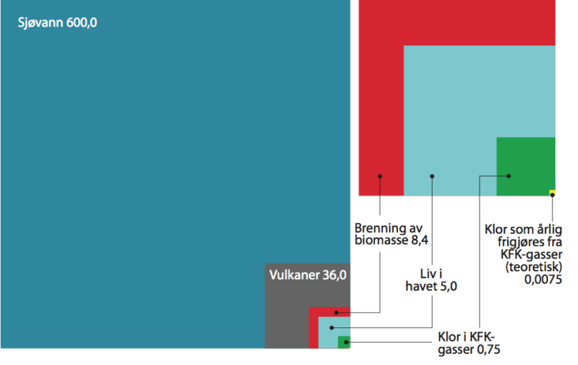

**Årlige atmosfæriske kilder for klor, i millioner tonn**[**[x]**](applewebdata://0242C260-C6E9-4017-840D-3FF4E1D85FD7#_edn10)**. Det meste av dette kloret vaskes imidlertid ut før det passerer tropospausen, men det viser at det også finnes store naturlige kilder til atmosfærisk klor, også i de lag hvor ozon brytes ned.**

**Klor i atmosfæren stammer også fra salt i havet, vulkanutslipp og brenning av biomasse. På Det antarktiske kontinentet ligger vulkanen Erebus, kun 10 kilometer unna Mc-Murdo Sound – hvorfra mange ozonmålinger gjøres. Vulkanen begynte èn (av mange tidligere) aktive sykluser med kontinuerlige utslipp i 1972, og har holdt på siden. Daglig slipper den ut 1 000 tonn klor til atmosfæren**[**[vii]**](applewebdata://0242C260-C6E9-4017-840D-3FF4E1D85FD7#_edn7)**, årlig tilsammen rundt 370 000 tonn. Dette utgjør omtrent halvparten av verdens samlede klor som årlig ble tilført naturen fra KFK – da disse utslippene var på det høyeste. Bare 1/100-del av denne KFK brytes imidlertid ned i atmosfæren, hvilket innebærer at Erebus-vulkanen årlig pumper ut 50 ganger mer klorid i atmosfæren, enn den samlede mengden fra KFK**[**[viii]**](applewebdata://0242C260-C6E9-4017-840D-3FF4E1D85FD7#_edn8)**. Og slik den 3 794 meter høye vulkanen er plassert i Antarktis, går denne klormengden inn i den sterke stratosfæriske polare jetstrømmen. Vanligvis har klor fra vulkaner en oppholdstid i atmosfæren fra noen uker til noen måneder, fordi dette løses opp av fuktighet i luften og føres tilbake til bakken med nedbør. Den antarktiske atmosfæren er imidlertid ekstremt tørr, slik at klor her får lengre oppholdstid.**

**Etter vulkanutbruddet på islandske Hekla i slutten av februar 2000, som tidsmessig er tilsvarende den antarktiske senvinteren, ble det registrert svært lave ozonverdier i atmosfæren**[**[ix]**](applewebdata://0242C260-C6E9-4017-840D-3FF4E1D85FD7#_edn9)**, også over Sør-Norge et par dager etter vulkanutbruddet. Vi kan altså finne slike reduserte nivåer også i Arktis under spesielle forhold. Da er det sannsynlig at også atmosfæren over Antarktis, og ozonlagene der, må være påvirket av vulkansk aktivitet.**

**Den første figuren i denne artikkelen, med tall fra NASA, indikerer at det tidligere ikke har vært ozonhull over Antarktis. Det stemmer ikke, for data og publikasjoner fra 1940-tallet og framover viser at de har vært til stede. Fra 1958 til vår tid viser dessuten de globale ozonmengdene i atmosfæren varierende verdier, slik det er dokumentert av Ozone Trends Panel. Og verdiene ser ut til å svinge med sykler på 11 og 22 år, i takt med solflekktallet**[**[xi]**](applewebdata://0242C260-C6E9-4017-840D-3FF4E1D85FD7#_edn11)**. Så det er meget sannsynlig at variasjonene i både globale ozon-mengder, og utbredelsen av ”ozonhullet” over Antarktis, også har naturlige årsaker.**

**Ozonhullet over Arktis vinteren 2020**

**Teksten over beskriver hvordan reduksjonen av ozon foregår i arktiske strøk. Det etableres et kraftig lavtrykk knyttet til ekstremt lave temperaturer, hvor ozon ikke tilføres fra varmere deler av kloden. Tilstedeværende ozon brytes ned av både naturlig og antropogent tilført klor, derfor faller ozonmengdene. Perlemorskyer spiller en rolle i nedbrytingsprosessen, ved at solstråler brytes i iskrystallene, og dette lyset spalter klorforbindelser – som så bryter ned noe av det tilstedeværende ozonet.**

**Med opphør av polar vortex vil ozon bli fraktet inn på nytt. Det er imidlertid viktig å ha i minnet at naturen selv for all framtid vil sørge for nedbrytning av ozon, under ekstreme lavtrykk og lave temperaturer. Dette oppstår på senvinteren, både i Arktis og Antarktis. Lave verdier av ozon i atmosfæren ble registrert før det ble tilført antropogent klor. Det ble målt her i Norge, og i Antarktis. Det er viktig å huske at den nordlige og sørlige halvkule har separate sirkulasjonsmønstre. Luftmasser blandes lite mellom dem. Da Dobson observerte «ozonhull» over Antarktis i 1956-59, var det i en periode hvor utslipp av ozonnedbrytende stoffer på den sørlige halvkule var så lave at de knapt kunne ha noen betydning. Altså: Naturen selv skaper også ozonhull.**

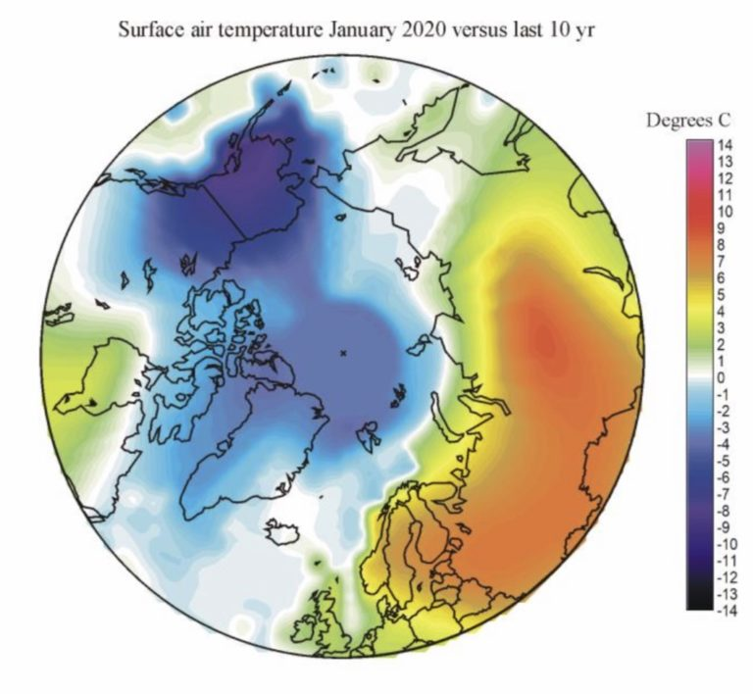

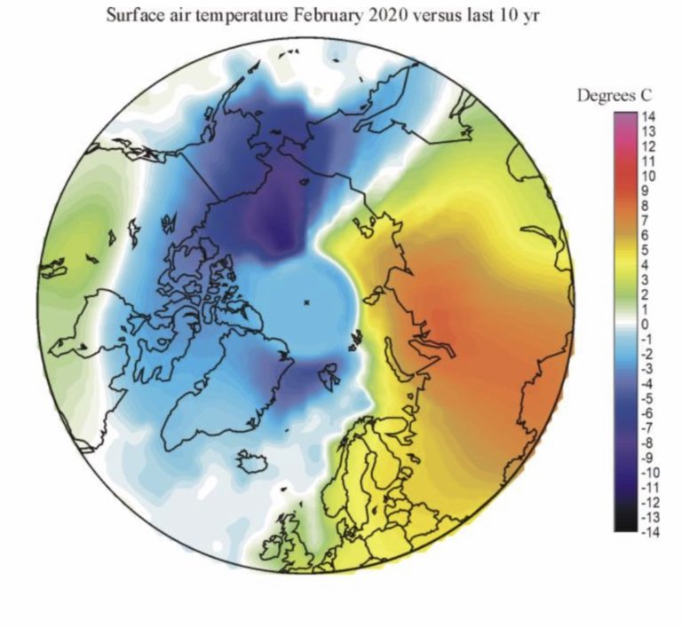

**Temperaturer fra Climate4you**

**Referanser**

[**[i]**](applewebdata://0242C260-C6E9-4017-840D-3FF4E1D85FD7#_ednref1)**Farman, J.C., Gardiner, B.G., Shanklin, J.D. (1985): Large losses of total ozone in Antarctica reveal seasonal ClOx/NOx interaction. Nature, vol 315**

[**[ii]**](applewebdata://0242C260-C6E9-4017-840D-3FF4E1D85FD7#_ednref2)**Gore, Al (1993) Earth in the balance. Plume. ISBN 0-452-26935-0**

[**[iii]**](applewebdata://0242C260-C6E9-4017-840D-3FF4E1D85FD7#_ednref3)**Dobson, G.M.D. (1968): Forty years research on atmospheric ozone at Oxford University. A history. Applied optics, vol 7, no 3: 387-405.**

[**[iv]**](applewebdata://0242C260-C6E9-4017-840D-3FF4E1D85FD7#_ednref4)**Rigaud, P. og Leroy, B. (1990): Presumptive evidence for a low value of total ozone content above Antarctica in September 1958. Annales Geophysica, vol 11: 791-794.**

[**[v]**](applewebdata://0242C260-C6E9-4017-840D-3FF4E1D85FD7#_ednref5)**Kanzawa, H. og Kawagushi, S. (1990): Large stratospheric sudden warming in Antarctic late winter and shallow ozone hole in 1988. Geophysical Research Letters, vol 17: 77-80.**

[**[vi]**](applewebdata://0242C260-C6E9-4017-840D-3FF4E1D85FD7#_ednref6)**Fabian, P., Borchers, R. og Penkett, S.A. (1981): Halocarbons in the Statosphere. Nature (des. 24.): 733-735.**

[**[vii]**](applewebdata://0242C260-C6E9-4017-840D-3FF4E1D85FD7#_ednref7)**Rose, W.I., Chuan, R.I. og Kyle, P.R. (1985): Rate of sulfur dioxide emission from Erebus volcano, Antarctica, December 1983. Nature, vol 316 (aug 22): 710-712**

[**[viii]**](applewebdata://0242C260-C6E9-4017-840D-3FF4E1D85FD7#_ednref8)**Mauro, R.A og Schauerhammer, R. (1992): The holes in the ozone scare. 21st Century Science Associates, Washington.**

[**[ix]**](applewebdata://0242C260-C6E9-4017-840D-3FF4E1D85FD7#_ednref9)**Rose, W. I. et al (2006): Atmospheric chemistry of a 33-34 hour old volcanic cloud from Hekla Volcano (Iceland): Insights from direct sampling and the application of chemical box modeling. Journal of Geophysical Research, vol 111, , D20206**[**doi:10.1029/2005JD006872**](http://dx.doi.org/doi:10.1029/2005JD006872)

[**[x]**](applewebdata://0242C260-C6E9-4017-840D-3FF4E1D85FD7#_ednref10)**Mauro, R.A og Schaurhammer, R. (1992): The holes in the ozone scare. 21st Century Science Associates, Washington.**

[**[xi]**](applewebdata://0242C260-C6E9-4017-840D-3FF4E1D85FD7#_ednref11)**Angell, J.K. (1989): On the relation between atmospheric ozone and sunspot number. Journal of Climate, November 1989.**